Een schitterende nazomerdag, de voorbode van prachtige prestaties??
En of!! De monden van supporters vielen op zondag 25 september (de dag na het nationale jeugdcriterium in Nijvel) in Sint-Niklaas meermaals open! Een kort verslag.
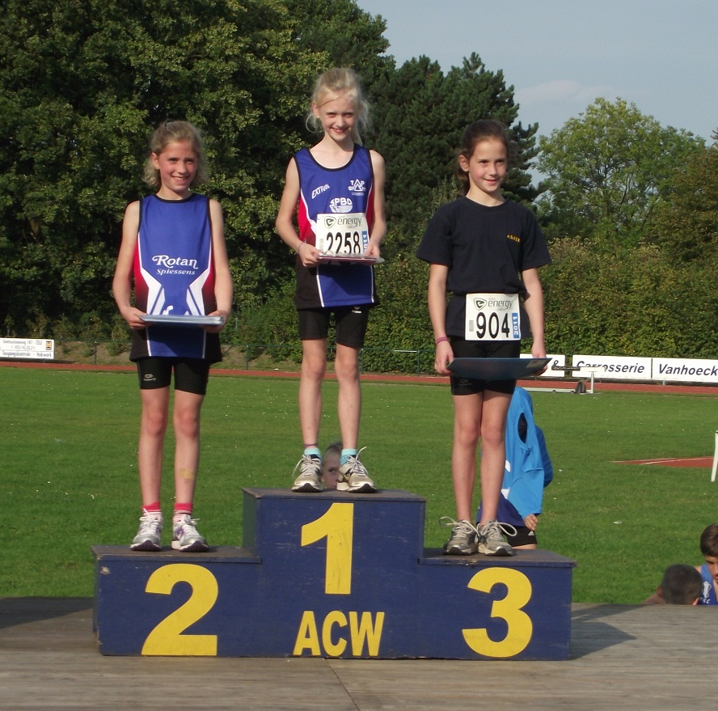
Bij de benjamins waren Mathias en Emilia duidelijk nog niet moe na hun deelname in Nijvel en stonden weer present. Samen met Laura, Rande en Thomas namen ze deel aan verschillende proefjes.
In het verspringen bij de benjamin meisjes al onmiddellijk schitterende prestaties: Laura sprong een beste ooit met 3.34m en kaapte daarmee een zeer knappe 2de plaats mee weg. Rande verbeterde ook haar beste sprong en kwam tot 2.94m. De toon was onmiddellijk gezet voor het vervolg van de middag. Terwijl de meisjes aan het verspringen waren moest Mathias zijn hoogspringcompetitie afwerken: hij ging zeer vlot over 80cm maar toen werd de lat verlegd naar 90cm en dit bleek net iets te hoog voor Mathias, jammer dat ze 85cm oversloegen want daar had hij zeker ook over gekund!
Net voor het hoog en verspringen had Jonas al de horden race gelopen: en hij had een schitterende tijd in de benen: zo’n 1,5sec van zijn vorige beste, een tijd van 13.89sec was het resultaat.
Ook broer Thomas was al in actie geschoten en worp de discus 23.19m ver.
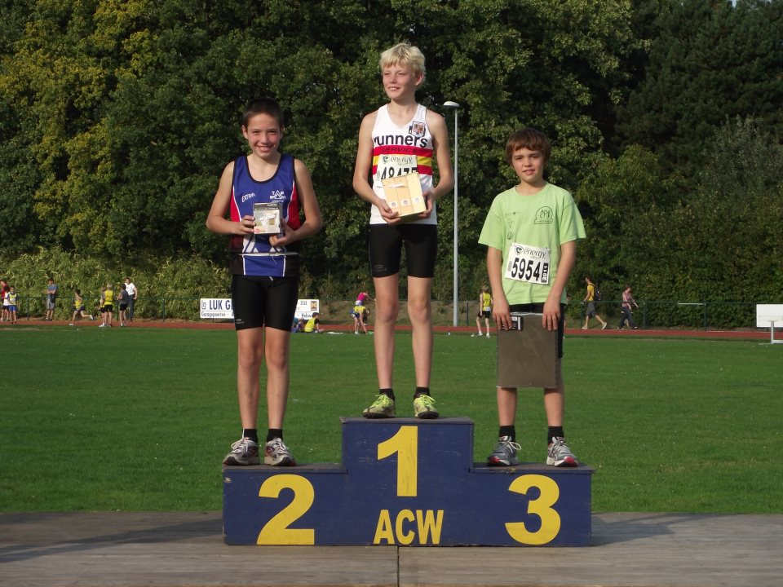
Bij de benjamins werden de proeven nu gewisseld en gingen de jongens naar het verspringen: Mathias sprong eindelijk verder dan zijn 3m en landde na 3.02m, ook thomas komt nu heel dicht bij de 3m met 2.96m. Maar het was vooral bij de meisjes in het hoogspringen waar we van de ene verbazing in de andere vielen! Rande probeerde voor het eerst de floptechniek uit en met succes, ze evenaarde haar beste sprong van 95cm en werd daarmee zeer knap 4de! Emilia die op zaterdag hij beste sprong nog naar 1.05m bracht klom vandaag zelfs naar 1.06m en dat leverde zeer knap de 1ste plaats op. Maar na een zeer spannende wedstijd waar 3 meisjes samen over 1m, 1.02m en 1.04m gingen was de strijd voor het podium zeer groot. Zeer verrassend won Laura de wedstrijd met 1.06m en zeer dik persoonlijk record! Hier wil ik toch een extra woordje proficiat neerzetten want deze prestaties zijn echt TOP!
De pupillen jongens liepen ook hun 60m race. Fabio en Jonas kwamen in dezelfde reeks uit tegen elkaar en Fabio liep 10.02sec, iets sneller dan Jonas die er 10.30sec over deed. Iets later waagde Thomas zich aan het nieuwe nummer: de 150m Horden: hij liep er 27.45sec over wat normaal een clubrecord is!
Vlak na het hoogspringen moesten de meisjes nog lopen voor hun 60m. Van hoog in een ruk naar de start en daar alles geven tot aan de finish. En wat was het een spannende race! Volgens de supporters kwam Emilia net iets voor Laura over de meet en de klok gaf 9.90sec aan, wat een zeer knappe tijd zou zijn maar blijkbaar was er een foutje bij de meeting en werd Laura als winnares uitgeroepen net voor Emilia met tijden van 10.01 en 10.03. Voor Laura opnieuw een dik persoonlijk record en Emilia geraakt maar niet onder die 10seconden. Jammer voor haar dat de tijdopname niet helemaal juist is verlopen. Maar toch wederom zeer knap met zen beide op het podium!
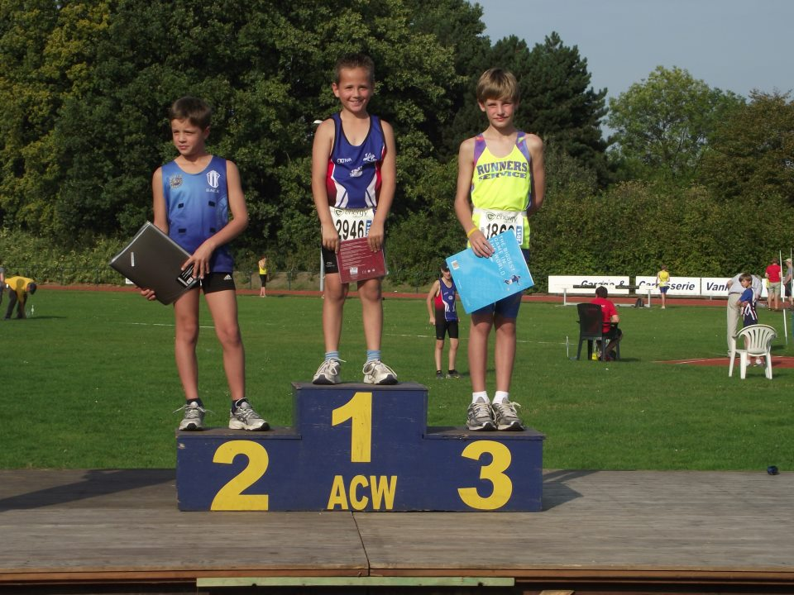
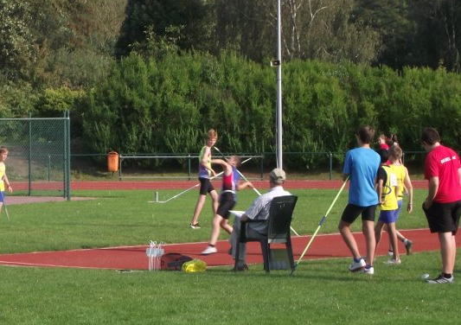
Ook kogelstoten stond op het programma: Mathias was in topvorm en dat bewees hij met een evenaring van zijn PR en tevens clubrecord 11.12m en dit leverde ook een 1ste plaats op. Thomas stootte net geen 6m. De meter gaf 5.94m aan. Bij de meisjes wou Rande nu toch ook eens op het podium staan nadat ze dit net gemist had bij het hoogspringen. Met alle kracht stootte zij 5.98m ver en dat leverde een knappe 3de plaats op. Emilia was duidelijk een beetje onder de indruk van haar prestatie in het hoogspringen (en op de 60m wat dadelijk volgt) en raakte maar 3.75m ver. Bij de pupillen moesten Jonas en Fabio nogmaals tegen elkaar uitkomen: ditmaal was het Jonas die de strijd won met een worp 8.75m en een mooie 2de plaats. Fabio liet zich echter niet doen en stootte net geen PR met 6.18m.
Jonas na ook nog deel aan het discuswerpen en gooide22.95m ver naar opnieuw een knappe 2de plek. Broer Thomas nam de speer nog in de hand en wierp een persoonlijk record met 28.21m. Deze worp leverde een zeer knappe 4de plaats op, net geen podium dus.
Tot slot werd er in Sint-Niklaas nog eens een wedstrijd van 3x600m gehouden. Sparta kon geen volledige ploegen opstellen maar dankzij Emma Vandeghinste van Duffel konden Emilia en Rande toch lopen. Ze lieten deze kans niet liggen en snelden naar een zeer snelle 6.36.37 waarmee ze afgetekend eerste werden! Ook Thomas kwam in een ploegje met jongens van andere clubs terecht en hij liep als laatste loper nog naar een knappe 4de plaats.
De opkomst was vandaag misschien iets minder maar de prestaties waren het daarentegen zeker niet! De trainers zijn zeer fier op alle atleetjes die zich vandaag nog eens helemaal gegeven hebben.
Uiteraard willen we niemand vergeten en bij deze dus voor iedereen die deze zomer aan wedstrijd(en) heeft deelgenomen van harte proficiat en hopelijk ook zo massaal aanwezig allemaal tijdens het veldloopseizoen en/of in de zaal!

